INSTRUCTIVO RELACIONADO CON LA SOLICITUD DE VALUACIÓN FISCAL EN CATASTRO
ARBA informa que “es el trámite mediante el cual se brinda información acerca de la valuación fiscal actual o de años anteriores.”
PASO 1: INGRESAR EN EL SITIO WEB DE ARBA (www.arba.gov.ar)
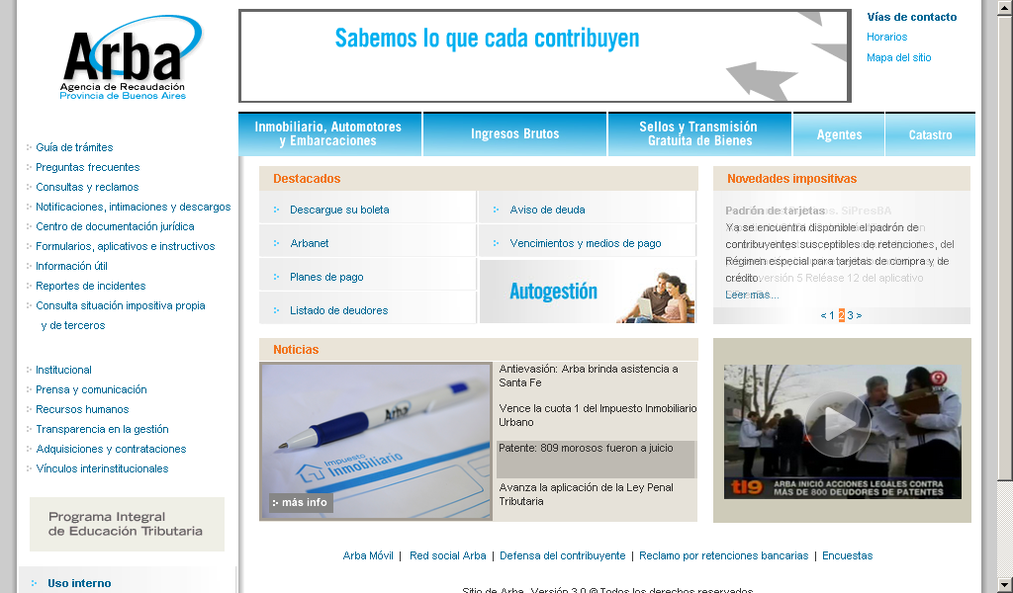

PASO 2: INGRESAR EN LA “PESTAÑA” TITULADA “CATASTRO”:
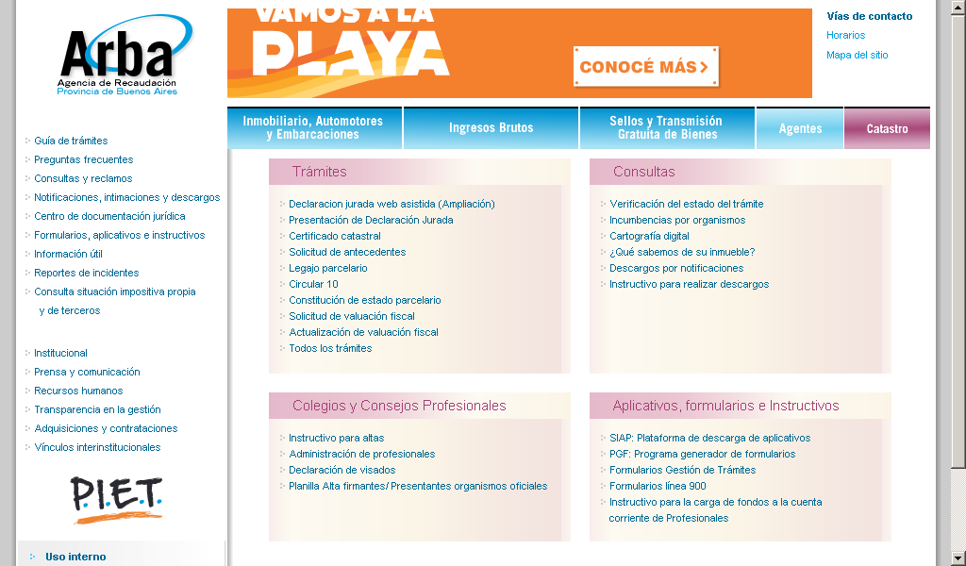

PASO 3: INGRESAR EN “TRÁMITES / SOLICITUD DE VALUACIÓN FISCAL”
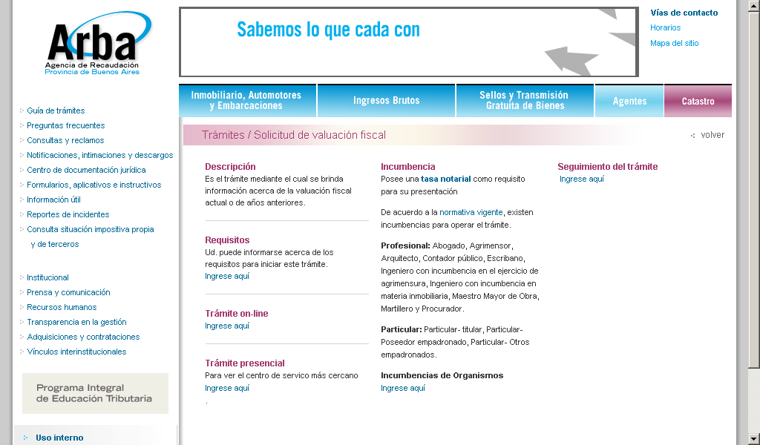
PASO 4: SE PUEDE TRAMITAR “VIA WEB” CON CLAVE FISCAL O DE MODO PRESENCIAL.

